A TACIT TUDÁS STRUKTURÁLIS DEFINÍCIÓJA

T.Dénes Tamás matematikus

Polányi Mihály a tacit tudás fogalmát először a Personal Knowledge (Polanyi, M. 1958) című munkájában vezette be. Később a The Tacit Dimension (Polanyi, M. 1966) című kötetében tovább elemezte a tacit tudás lételméleti aspektusait, de annak egzakt definíciójával adós maradt.
A tacit tudást gyakran a szokások, illetve a kultúra részeként fogják fel, amit nem tudunk külön azonosítani magunkban, de mégis azt az egyén birtokolja. Ugyanakkor igen nehéz szavak és szimbólumok segítségével kommunikálni, ez indokolja a rejtett tudásként való értelmezést. Így a tacit tudás fogalmát többnyire hasonlatokkal, körülírásokkal érzékeltetik, ami nagyon megnehezíti a tudományos alkalmazását.
Jelen szerző multistruktúra elméletében bizonyítja, hogy a bonyolult multistrukturális rendszereket (ezek ekvivalensek az élő rendszerekkel, különösképpen a társadalommal) már nem a kvantitatív, metrikus, hanem csak a strukturális matematika új eszközeivel lehet pontosan leírni és megérteni.
Ezzel a multistruktúra elmélettel, az információ→ismeret→tudás hierarchikus fogalomtriád pontos definiálása révén, meghatározhatók a tudás, így a tacit tudás differencia specifikumai.

Kulcsszavak: információs társadalom, tudástársadalom, multistrukturális rendszerek, struktúra-tér, Struktúra-differencia Effektus, strukturális matematika

1. „Hat vak ember és az elefánt”, avagy a rendszerfogalom strukturális leírása

Az igen bonyolult élő rendszerek (mint például a társadalom és alrendszerei, vagy maga az ember) megismerése során alapvető ismeretelméleti problémába ütközünk. A probléma lényegét egy ó-hindú bölcselettel lehet legjobban illusztrálni, mely szerint hat vak ember szeretné megismerni, milyen az elefánt. Körbeállják és megtapogatják. Az egyik szerint az „elefánt kemény”, a másik szerint „puha”, a harmadik szerint „rücskös” és így tovább. Álláspontjukat aszerint alakítják ki, hogy mely pontján érzékelik az elefántot. Vajon melyik vaknak van igaza?
A hat vak érzékleteiben az elefánt lényege el van osztva, ahogy ezt a rendszerelmélet alapköveit lerakó Ludwig von Bertalanffy (1901-1972) összefoglalta: „Az egész több mint a részek összege, a rendszer tulajdonságai nem következnek közvetlenül az alkotórészek jellegzetességeiből. Az alkotóelemek közötti kapcsolatok bonyolult, összetett hálózatot (struktúrát) képeznek.” Ezeket a strukturális alapelveket fogalmazza meg matematikailag tömörebb nyelven a következő rendszerdefiníciónk.

1. DEFINÍCIÓ (rendszer)
Egy rendszert az elemeivel (H halmaz) és az elemek között értelmezett relációkkal ($R⊆H×H$ halmaz) adunk meg. Rövid jelölése: S=(H,R).
----- . -----
Ehhez a strukturális definícióhoz könnyen hozzárendelhető a következő G gráf modell, amely a rendszertulajdonságok igen egyszerű leírását teszi lehetővé: G=(P,E), ahol H → P a gráf szögpont halmaza (H minden eleméhez hozzárendeljük P egy szögpontját), és R → E a gráf él halmaza (minden h_{i}Rh_{j} relációs kapcsolathoz tartozik az E él halmaz egy e_{ij}=(p_{i}p_{j}) éle).
A rendszer struktúrája nem lehet tetszőleges, specifikus kritériuma, hogy az S=(H,R) rendszer struktúrája, azaz a G=(P,E) gráf összefüggő legyen.

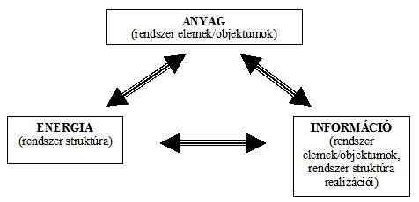
1. ábra: Az anyag≡energia≡információ ekvivalencia triád

A napjaink tudománya által már elfogadott anyag≡energia≡információ ekvivalencia triád alapján kimondhatjuk, hogy bármely S=(H,R) rendszert strukturált információként foghatunk fel, ahol a H halmaz elemei az információhordozó objektumok. Azaz minden H halmazbeli h_{i} elemhez tartozik egy I(h_{i}) információhalmaz, amelyből következik, hogy a H által képviselt I(H) információhalmaz ezek egyesítéseként áll elő:
(1) $I(H)=\underset{∀h_{i}∈H}{}I(h_{i})$
A fenti rendszer definíciónk szerint az S=(H,R) rendszer struktúráját képező R reláció halmazhoz az I(R) információhalmazt rendeljük:
(2) $I(R)⊆I(H)×I(H)$

2. A megismerés kulcsfolyamata: információ → ismeret → tudás

„A gondolat korlátlanul osztható
és mindig van maradéka.”
(T.D.T.)
Az információ C. Shannon eredeti értelmezésében valamely jelkészletből (ez az ABC) előállítható jelsorozatok halmazán értelmezett függvény. Ugyanakkor az anyag≡energia≡információ ekvivalencia triád (lásd 1. ábra) alapján tudjuk, hogy a jelek, jelsorozatok minden ember számára érzékelhetők, míg azok csak bizonyos vonatkoztatási rendszer (értelmezési, dekódoló rendszer) birtokában értelmezhetők. Ugyanazon információ tehát az egyik embercsoport számára jelentéssel bíró ismeret, míg mások számára értelmetlen jelsorozat (adat).
Jól szemlélteti ezt például egy fénykép, vagy videofilm, amely valójában nem más, mint világos és sötétebb, vagy akár különböző színű pontok összessége (halmaza). Digitális világunkban ez a pontsorozat (jelsorozat) az információ, míg a kép, amely ebből a jelsorozatból a monitoron, tv-készüléken, újságban, vagy könyvben összeáll, az ember számára jelentéssel bíró ismeret. Azaz továbbítjuk és tároljuk a pontokat, de a képet nézzük!
Mivel az emberiség számára évezredek óta az információk rögzítése, továbbítása technikai nehézségeket jelentett (szövegnyomtatás, később hang-és képrögzítés, terjesztés, tárolás, stb.), így elődeink hozzászoktak ahhoz, hogy csupán az új ismeretek közvetítésére, átörökítésére korlátozták tevékenységüket.
Ugyanakkor a megismerésről a legtágabb értelemben, mint valóságfeltáró, illetve információtároló, feldolgozó, strukturáló tevékenységről beszélünk. Ide tartozik a spontán tapasztalástól a rendszeres tanuláson át a kutatásig számos olyan tevékenységforma, ami az ember differenciaspecifikumával, a gondolkodással kapcsolatos.

A megismerési folyamat (kognició) tehát magába foglalja az ismeretek és főképp a tudás relativitását, vagy a megismerő felöl közelítve a tudás egyediségét. Az egyediséget a megismerő által képviselt vonatkoztatási szempontok $A=\left\{a_{1},a_{2},\text{.}\text{.}\text{.},a_{n}\right\}$ halmaza képviseli (pl. a hat vak ember szempontjai az elefánt megismerésénél), amely az addig megszerzett egyéni tudásra épül, és amelynek segítségével az S rendszert reprezentáló információkat, illetve az információhordozó H elemhalmazt „kimetszi” a T (totalitás) környezetéből (lásd 2., 3.ábra).
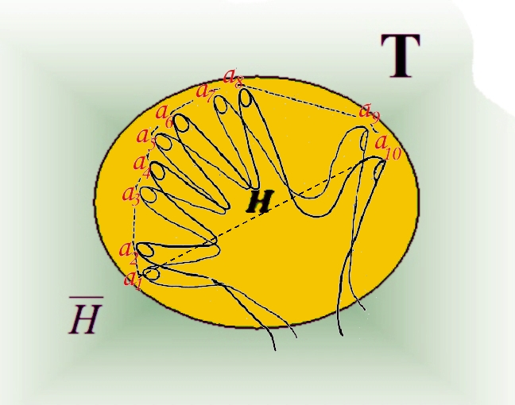
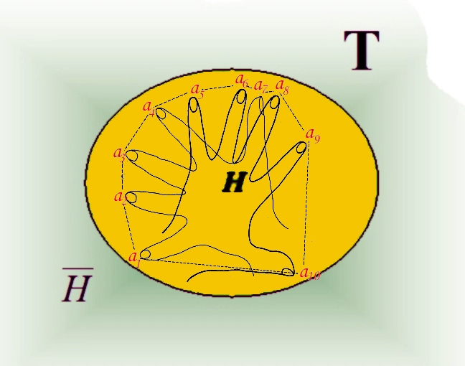

2. ábra 3. ábra
A vonatkoztatási szempontok  és a rendszerleírás (tudás)  kvantitatív összefüggését  szemléltető kéz-modell |  | A vonatkoztatási szempontok  és a rendszerleírás (tudás)  strukturális összefüggését  szemléltető kéz-modell

A rendszerleírás és a vonatkoztatási szempontok kapcsolatának szemléltetésére igazán „kézzel-fogható” ábrázolás kínálkozik. Tekintsük ugyanis a kéznek azt a tulajdonságát, hogy az ujjak terpesztésével bizonyos terület lefedésére alkalmas. Például a kosárlabda vagy kézilabda játékban a labda megfogásának technikai problémája, hogy az ujjak optimális állásánál sikerül a labdát a legnagyobb felületen megfogni, ekkor a legbiztonságosabb a labdafogás. Ez a fogási felület természetesen két dologtól is függ, egyrészt a kéz nagyságától, másrészt az ujjak nyílásszögétől. Ha tehát a kéz ujjai jel-

képezik az $A=\left\{a_{1},a_{2},\text{.}\text{.}\text{.},a_{n}\right\}$vonatkoztatási szempontokat, akkor az ujjak által kijelölt sokszög a rendszerleírás (tudás) és e sokszög területe a rendszerleírás, azaz a tudás mértéke (lásd 2., 3.ábra).
Természetesen az S rendszer több vonatkoztatási szempont „mentén” is közelíthető egyszerre, hiszen a megismerés folyamán a teljes rendszerleírás (tudás) eléréséhez a teljes$A=\left\{a_{1},a_{2},\text{.}\text{.}\text{.},a_{n}\right\}$vonatkoztatási szemponthalmazt számba kell vennünk. Az tehát „csak” az idő kezelésétől függ, hogy a megismerés egy adott lépését a vonatkoztatási szempontok mely csoportja szerinti leírásnak tekintjük. A megismerés folyamatát elég kicsi időléptékre vetítve élhetnénk azzal az absztrakcióval, hogy minden megismerési lépés egyetlen vonatkoztatási szempont szerinti jelenségleírást eredményez.

2. DEFINÍCIÓ (elemi ismeret)
Az S=(H,R) rendszer esetén az I(h_{i})$⊆I(H)$(i=1,2,…,$\left|H\right|$) információhalmazt elemi ismeretnek nevezzük.
---- . ----
3. DEFINÍCIÓ (ismeret)
Az S=(H,R) rendszer esetén az I(R_{i})$⊆I(R)$ (i=1,2,…, $\left|R\right|$) információ-struktúrát ismeretnek nevezzük.
---- . ----
A 2. és 3. definíciók azt fejezik ki, hogy bármely vonatkoztatási szempont „mentén” az S rendszerről alkotott tudás egy metszetét (vetületét) kapjuk, azaz a rendszer „egy nézőpontból való látszatát”.
A (2) összefüggésből következik, hogy az I(R)-beli információ-struktúrák összessége az S rendszerre vonatkozó teljes ismeret (tudás), míg I(H) csupán a rendszerre vonatkozó elemi információk halmaza. A hat vak és az elefánt bölcseletet felidézve, csupán az I(H) információhalmaz ismerete olyan, mintha a hat vak ember annyit állapít meg, hogy „ez elefánt”.

Ezen a ponton fontos kvantitatív különbséget fedezhetünk fel a halmaz és a strukturális modell között. Ugyanis az I(H) információhalmazon maximum $2^{\left|H\right|}$ elemi információ értelmezhető (ennyi ugyanis egy $\left|H\right|$elemű halmaz összes részhalmazainak száma), míg az I(R) ismerethalmaz maximális elemszáma:
(3) $\left|I(R)\right|=\sum_{g=0}^{\left|H\right|}{\left(\begin{matrix}\left|H\right| \\ g\end{matrix}\right)}$$2^{g^{2}}$
Példa
$\left|H\right|$=3, azaz egy 3 elemű halmaz esetén az elemi információk maximális száma $\left|I(H)\right|=2^{\left|H\right|}$=8, míg a (3) összefüggés szerint a H által reprezentált ismeretek maximális száma $\left|I(R)\right|$=567.
---- . ----
Bizonyítható, hogy a (3) és a $2^{\left|H\right|}$ érték hányadosa a H halmaz elemszámának növekedésével minden határon túl növekszik, ami azt mutatja, hogy a H halmazon generálható összes ismeretek száma tetszőleges nagyságrenddel nagyobb lehet az ugyanezen a H halmazon generált elemi ismeretekénél.

3. TUDÁS a multistruktúra modellben (SM=Structure Memory)
„Volt egyszer egy világ,
a világban egy bolygó,
a bolygón egy földrész,
a földrészen egy ország,
az országban egy város,
a városban egy lakás,
a lakásban egy szoba,
a szobában egy ember,
s az emberben egy világ.”
(Seth F.Henriett, 2005)

Multistruktúra modellünket struktúra-tárolónak (Structure-Memory) nevezzük, melynek rövid jelölése: SM. Vezessük be az alábbi jelöléseket:
- Az SM-be beépülő ismereteket az I₁ ,I₂ ,…,Ij ,… jelekkel,
- az I_{j} ismeretet reprezentáló gráfot G_{j} -vel,
- az SM-et modellező multigráfot G_{SM}-mel jelöljük.
A tároló (memória) elnevezés az emberi agy információtároló rendszerének analógiájára utal. Hiszen agyunk nem pusztán információt, hanem ezek strukturált eredményeit, azaz ismereteket tárol, amelyek tudássá csak a teljes SM-be, mint vonatkoztatási rendszerbe való beépülés után válnak. Az előzőkben leírtak alapján, nem meglepő az az állítás, hogy bármely SM-beli ismerethez egyértelműen rendelhető egy azt modellező színezett élű irányított gráf, amely az adott ismeretet reprezentálja.

4. DEFINÍCIÓ (SM-tárolót reprezentáló G_{SM} gráf)
G_{SM} n darab szögpontot tartalmazó, színezett élű multigráf, ekkor teljesülnek az alábbi összefüggések:
(4) G_{SM} =(P_{SM} ,E_{SM} )
(5) $P_{\text{SM}}=\left\{p_{1},p_{2},\text{.}\text{.}\text{.},p_{n}\right\}$
(6) $E_{\text{SM}}⊆ P_{\text{SM}}× P_{\text{SM}}$,
azaz P_{SM} a G_{SM} gráf szögpont, E_{SM} pedig az élhalmaza. Az E_{SM}-beli élek természetesen G_{SM} multigráf voltából következően multiplicitással szerepelnek, valamint a következők szerinti színezéssel rendelkeznek:
Az I_{j} ismeretet reprezentáló G_{j} gráf éleit színezzük a j „színnel”. A G_{i} =(P_{i} , E_{i} ) és G_{j} =(P_{j} , E_{j} ) gráfok m-összegét $⊕$ jelöli, így ha az SM tároló adott időpontban az I₁ ,I₂ ,…,I_{k} ismereteket tartalmazza, akkor
(7) $G_{\text{SM}}=G_{1}⊕ G_{2}⊕ \text{.}\text{.}\text{.} ⊕ G_{k}$
(8) $P_{\text{SM}}=P_{1}∪ P_{2}∪ \text{.}\text{.}\text{.} ∪ P_{k}$
(9) $E_{\text{SM}}=E_{1}∪E_{2}∪ \text{.}\text{.}\text{.} ∪E_{k}$.
----- . -----

Fontos felhívni a figyelmet arra, hogy a (7) gráf összegzésnél alapvető különbség van az s-összeadás () és az m-összeadás ($⊕$) gráf-műveletek között. Ezt illusztrálják a 4. és 5. ábrák.
A 4. ábra $G_{\text{SM}}=G_{1}⊕ G_{2}⊕ G_{3}$, azaz m-összeadással keletkező színezett élű multigráfján a részgráfokat a G₁, G₂, G₃ típusú élekkel ábrázoltuk. Az 5. ábra G_{SM} = G₁G₂G₃, azaz s-összeadással keletkező, és a 4. ábra gráfjával izomorf, súlyozott élű multigráfján az élek mellett a rögzítési szinteket reprezentáló multiplicitási számok láthatók. Az 5. ábra multigráfján az élek multiplicitásai a következők: s_{AB}=2, s_{AC}=2, s_{AE}=1, s_{AF}=3, s_{BC}=2, s_{CD}=1, s_{DE}=2, s_{DF}=1, s_{EF}=1.

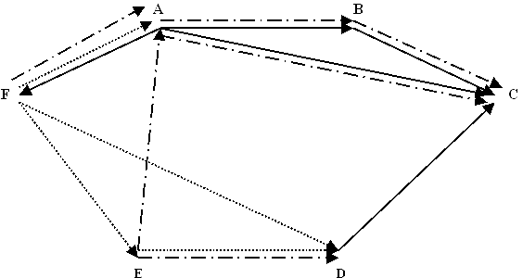
4. ábra

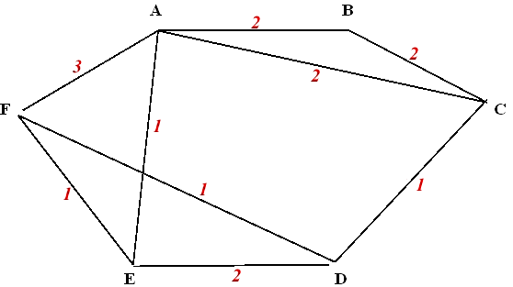
5. ábra

A két ábra összevetéséből kitűnik, hogy a 4. ábra tartalmaz minden információt, amit az 5. ábra, de fordítva ez nem igaz. Vagyis az 5. ábra gráfjából nem rekonstruálható a 4. ábra gráfja, míg fordítva ez megtehető. Ezért nevezhetjük az m-összeadással keletkező multigráfot Struktúra-Memóriának (röviden: SM).
Ha $\left|P_{\text{SM}}\right|=n$, akkor az SM tároló$2^{n^{2}}$számú különböző ismeret tárolását teszi lehetővé, vagyis az SM-ben tárolható különböző ismeretek száma megegyezik az összes különböző n szögpontú irányított gráfok számával. Ha tehát egy adott időpontban az SM tároló éppen telített, azaz k=$2^{n^{2}}$számú ismeretet tartalmaz, akkor világos, hogy az SM tárolót reprezentáló

multigráf szögpontjainak száma minimálisan:
(10) $n=\sqrt{{\text{log}}_{2}k}$.

Példaként egy egyszerű becslés érzékletesen mutatja az SM tároló gyakorlatilag korlátlan kapacitását. Ha minden másodpercben 1 millió különböző ismeret befogadását tételezzük fel (az emberi agyra ismeretesek ilyen becslések), akkor évente
(11) $k=\text{100}⋅{\text{10}}^{6}⋅\text{3600}⋅\text{24}⋅\text{352}={\text{10}}^{\text{15}}⋅3\text{.}\text{04128}$
ismeret tárolására kell számítanunk. Ha ez 200 éven keresztül történne, akkor ez ${\text{10}}^{\text{17}}⋅6\text{.}\text{08256}$ ismeretet jelentene, amelyhez (10) alapján:
(12) $n=\sqrt{{\text{log}}_{2}({\text{10}}^{\text{17}}⋅3\text{.}\text{04128}}) ≈ 7\text{.}\text{621}$
azaz n = 8 szögpontú G_{SM} gráf által reprezentált SM tárolóra lenne szükség!
--- . ---
A fenti konstrukció alapján, mint a 4. ábrán jól látható, bármely két (vagy több) G_{i}, G_{j} gráf közvetlen kapcsolatba hozható egymással, hiszen szögpont halmazuk közös, így könnyen kezelhetővé válik az élő rendszerek működésében kulcsszerepet játszó asszociációs működési elv.

4. Ismeretek beépülése SM-be, avagy a TUDÁS SZÜLETÉSE

Felvett axiómánk, azaz, hogy „bármely I_{j} információhoz egyértelműen rendelhető egy G_{j} irányított gráf”, csak azt biztosítja (implicit módon), hogy az adott információ struktúrája mindig megadható olyan formában, hogy azt egy irányított gráffal SM-en kívül le tudjuk írni. Ez pontosan azt jelenti,

hogy G_{j} szögpontjai maximum az SM-től független címkézéssel (számozással) rendelkeznek, azaz SM-ben nincs előírt „helyük”.
Kérdés tehát, hogy milyen mechanizmussal épülnek be SM-be az egyes I_{j} ismereteket reprezentáló G_{j} gráfok (struktúrák)?

5. DEFINÍCIÓ (új ismeret beépülése SM-be izomorfia elven)
A G_{j} gráf által reprezentált ismeret beépülése SM-be úgy történik, hogy kiválasztjuk G_{SM}-ből a G_{j}-vel maximális izomorfia szinten lévő rész-gráfokat. Ha több ilyen van, akkor legyenek rendre $G_{i_{u}}⊂G_{\text{SM}}$ (u=1,2,…,r). Ekkor a G_{j} gráf által reprezentált I_{j} ismeret beépülése SM-be a következőképpen történik:
a. G_{j} szögpontjaira rendre alkalmazzuk a részgráfok címkézését, azaz

(13) $ω_{u}(G_{j})$ $Ω\left(G_{i_{u}},ω_{u}(G_{j})\right)$= maximális (u=1,2,…,r),
ahol $Ω\left(G_{i_{u}},ω_{u}(G_{j})\right)$a két gráf izomorfia szintjét jelöli.

b. A $⊕$ összeadás szerint mindegyik $ω_{u}(G_{j})$ gráfot hozzáadjuk G_{SM}-hez, azaz
(14) $G_{\text{SM}}^{'}=G_{\text{SM}}⊕G_{i_{u}} (u=1,2,\text{.}\text{.}\text{.},r)$
A $G_{i_{u}}{Δω}_{u}(G_{j})$szimmetrikus differenciában szereplő szögpontok G_{SM} még le nem fedett szögpontjaira fognak illeszkedni, új címkézéssel.
----- . -----

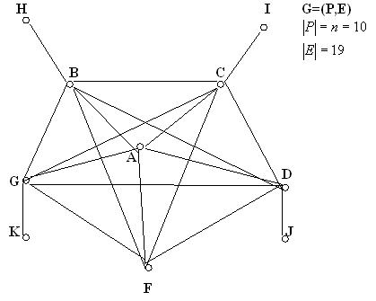

6. ábra

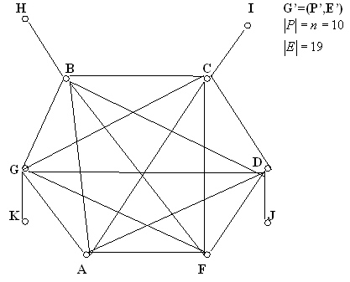
7. ábra: A 6. ábra gráfjával izomorf gráf

Lényeges felhívni a figyelmet arra, hogy az ismeretek beépülésnél az 5. definícióbeli $r1$ eset valóban előállhat, azaz az új ismeretstruktúra SM-nek egynél több „helyére” is beépülhet, természetesen a megfelelő (eltérő) szögpont címkézéssel. Ez a lehetőség modellezi az információk (ismeretek) beépülése során létrejövő jelentés egyéni voltát, vagyis az ismeret beépülés előtt „személytelen”, beépülés után „személyes” (SM előző állapotától függő) tudássá válik.
A modell ezen a ponton igen távolra mutató általános ismeretelméleti következményekhez vezet, mivel egzakt rendszerben magyarázhatóvá és leírhatóvá válik a megismerési folyamat:
INFORMÁCIÓ
ISMERET
TUDÁS ……………………………………………………………………………..…
8. ábra

Az SM tárolóban úgynevezett funkcionális blokkok alakulnak ki, éppen a beépülő struktúrák (ismeretek) által. A funkcionális blokkok tehát SM olyan részstruktúrái, amelyek bizonyos ismerettípusok „beépülési helyeként” működnek, és a sokszoros megerősítés következtében, mint magas izomorfiaszintű struktúrák TUDÁS-ként stabilizálódnak.
A beépülési elvből következik, hogy a kialakuló funkcionális blokkok lehetnek átfedők is, így a legáltalánosabb asszociációs mechanizmus SM-ben természetes módon jön létre!
Az 5. definíció szerinti beépülési elv dinamikus volta miatt könnyen modellezhető az egyes funkcionális blokkok bármely sérülése esetén történő áthelyeződése. Hiszen a már stabilizálódott blokk is a struktúrák beépülése során keletkezett, így ennek részleges vagy teljes „törlődése” esetén ugyanaz a mechanizmus fogja a blokkot reprodukálni, részben vagy egyáltalán nem a régire építve.
Az élő rendszerek esetén a biológiai szervek (idegrendszeri alakulatok) a modellben igen erős rögzítési szintű funkcionális blokkokként értelmezhetők (lásd Szentágothai János, 1979).
A struktúra beépülési elv tehát az asszociációs mechanizmus legáltalánosabb egzakt megfogalmazása. Ebből következik, hogy az asszociáció fogalma kiterjeszthető a fiziológiai, sőt a társadalmi jelenségekre is.
Például a feltétlen reflexek, mint hardware asszociációk írhatók le és teljesen analóg módon modellezhetők SM-ben, mint az „absztrakt” (gondolkodási) asszociációs mechanizmusok.
Ugyanígy értelmezhetők az SM modellben a kognitív sémák, mint funkcio-

nális blokkok és a gondolkodás (problémamegoldás, döntés), mint az SM rendszer működése.
Az SM modell multistruktúrájának korlátlan lehetőségét demonstrálja példaként a rétegződés és mobilitás társadalmi jelenségszintre való kiterjesztése. Ekkor az SM-ben kialakuló funkcionális blokkok a társadalmi rétegek, a blokkok közötti asszociációs elv megjelenését, azaz a reflexműködést, a társadalmi mobilitás modellezi.

5. A tacit tudás SM-ben

Az SM multistruktúrában tehát az ismeretek különböző szinteken történő rögzítését és asszociatív összekapcsolását a struktúrák izomorfiája, azaz a struktúra-differencia effektus teszi lehetővé. Ebben a megközelítésben világossá válik, hogy a „rejtett, azaz tacit tudás” nem más, mint az SM-ben igen mély struktúra-szinten beépült funkcionális blokk, vagyis ismeret-struktúra (tudás).
Ebből következik, hogy a tacit tudást a multistruktúrából megfelelő izomorfiaszintű ismeret asszociációjával elő lehet hívni. Ugyanez a mechanizmus a kulturális, azaz gondolati öröklődés alapja, amely a biológiai és társadalmi evolúció közötti híd és egyben az emberi társadalom folytonosságának alapfeltétele.
Nagy örömmel tölt el, hogy multistruktúra elméletem tisztán elméleti rendszerét egyre több nemzetközi empirikus kutatás támasztja alá. A multistruktúra-szintek közötti általános struktúra (ismeret) beépülési elvet (amely a kulturális és biológiai öröklődés összekapcsolódásának alapja) ma már sejtbiológiai kísérletek igazolják. A 2009-es orvosi Nobel-díjat Elizabeth H. Blackburn (University of California San Francisco), Carol W. Greider (Johns Hopkins School of Medicine Baltimore), Jack W. Szostak (Harvard Medical School) kapták megosztva, mert elsőként ismerték fel az életmód génekre kifejtett hatását, vagyis hogy a genetikai információ nem csak a DNS-ünk betűsorrendjében van, hanem úgynevezett epigenetikai változásokban is, amelyek tulajdonképpen az életünk során minket érő hatások eredményei.

Irodalomjegyzék

Polanyi, M. 1958: Personal Knowledge: Towards a Post-Critical Philosophy. University of Chicago Press. ISBN 0-226-67288-3

Polanyi, M. 1966: The Tacit Dimension. London, Routledge. University of Chicago Press. ISBN 978-0-226-67298-4.

C.Shannon, 1948: The Mathematical Theory of Communication, Bell System Technical Journal, 1948.

C.Shannon, 1949: Communication Theory of Secrecy Systems, Bell System Technical Journal, 1949.

Seth F.Henriett, 2005: Autizmussal önmagamba zárva, Autizmus Alapítvány Kapocs Könyvkiadó, Budapest, 2005.

Szentágothai János, 1979: Egységes agyelmélet, utópia vagy realitás?, Magyar Tudomány, 1979. aug.-szept.

T.Dénes Tamás, 2011: Kutatásmódszertan Strukturális Alapjai, magán kiadás, www.titoktan.hu, ISBN 978-963-08-0927-6

Claude Shannon (1916-2001) az információelmélet atyjának tekinthető. Alapvető munkássága a hírközlési és kommunikációs rendszerek, valamint ezek biztonsága területén (lásd C.Shannon, 1948, C.Shannon, 1949), napjaink információalapú társadalmában még aktuálisabb, mint megalkotásuk idején.
A megismerési folyamat eredménye a vizsgált S=(H,R) rendszert (jelenséget) reprezentáló I(S) ismeret, azaz rendszer-, illetve jelenségleírás. Ezt az ismeretet a megismerő vonatkoztatási rendszerére vetítve előáll az S-ről alkotott tudás.
Az „idő” strukturális fogalmával és rendszertulajdonságként való értelmezésével (Dénes Tamás, 2011) részletesen foglalkozik.
Seth F.Henriett 18 évesen írta le soha nem látott tömörséggel világunk multistruktúrájának lényegét, amire talán csak az adhat magyarázatot, hogy képes volt megfogalmazni az autistaként sokkal mélyebben látott világot. A kilenc sor átérzése utáni első döbbenetet csak az ezt követő gondolati gyönyörűség képes túlszárnyalni.
Az itt használt „bővített unió” művelet a klasszikus unióval ellentétben minden elemet annyi példányban tartalmaz (ez a multiplicitás), ahány halmazban szerepel.
Ha összevetjük ezt azzal, hogy az emberi agyban n=300.000.000.000, akkor világossá válik, hogy a biológiai evolúció igazán nagy lehetőségeket biztosított az emberi tudás tárolásának, ami egyúttal a biztonságot is szolgálja (például sérülések esetén).
Azaz a modell az információkat reprezentáló gráfok közötti valódi közvetlen asszociációs hozzáférést biztosítja.
Két gráf akkor izomorf, ha szögpontjaik úgy feleltethetők meg egymásnak, hogy összes élük fedi egymást (lásd 6. és 7.ábra). Az ettől az állapottól való eltérést nevezzük izomorfia szintnek.

